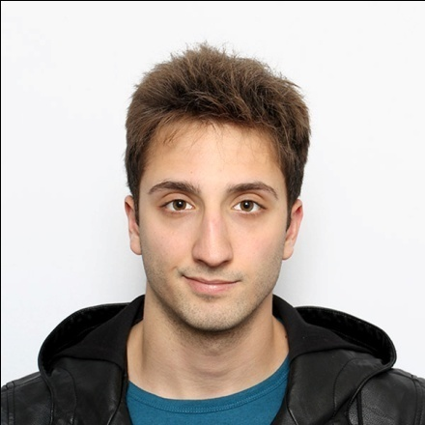
David Kočović
Datum rođenja: 17/06/1996 (25 godina)
Adresa:Vijenci Danila Kiša 3/71, 81 000 Podgorica
Tel:+38269335545
Email:David.Kocovic@cinmed.me
Radno iskustvo:
- 2019 – 2019. (Januar-Oktobar) Pripravnički rad ,,Institut za Javno Zdravlje” – Podgorica, Crna Gora
- 2019 (Novembar) -2020 (Jul) Stručni saradnik na jedinici za gasnu i tečnu hromatografiju u ,,Centru za ekotoksikološka ispitivanja” Podgorica, Crna Gora
- 2020 (Jul) – 2020 (Decembar) Institut za ljekove i medicinska sredstva Crne Gore (Rad na razvoju laboratorijskog informacionog sistema)
- 2020 (Decembar) Institut za ljekove i medicinska sredstva Crne Gore (Stručni saradnik za instrumentalne analize i kvalifikaciju opreme)
Edukacija:
- 2021 – Univerzitet Crne Gore
Doktorske studije na programu Održivi razvoj
- 2019 - 2020. Univerzitet Donja Gorica
Master program na Fakultetu za prehrambenu tehnologiju, bezbjednost hrane i ekologiju
- 2018 - 2019. Univerzitet Donja Gorica
Specijalizacija na Fakultetu za prehrambenu tehnologiju, bezbjednost hrane i ekologiju
- 2015 – 2018. Univerzitet Donja Gorica
Fakultet za prehrambenu tehnologiju, bezbjednost hrane i ekologiju
- 2011-2015. Gimnazija “Slobodan Škerovic”, Podgorica
Aktivnosti:
- 2021. (Jul) – Obuka za XRD “X-ray powder diffraction equipment and appropriate databases” – Nacionalni hemijski institut u Ljubljani
- 2021. (April) – Obuka za XRF “Epsilon advanced product training course” – Malvern Panalytical
- 2021. (Februar) – Obuka za XRD “Empyrean advanced product training course” – Malvern Panalytical
- 2020. (Decembar) - Imenovan za nacionalnu Focal Point osobu SZO za substandardne i falsifikovane medicinske proizvode
- 2020. (Novembar) Obuka “Introduction and Awerness” po zahtjevima standarda ISO 17025 -SGS
- 2020. (Oktobar) Obuka za internog provjerivača po zahtjevima standarda ISO 9001 - SGS
- 2020. Deveto plenarno zasijedanje zemalja članica SZO na temu substandardnih i falsifikovanih medicinskih proizvoda
- 2020. Obuka za rendgenske difrakcione analize na Prirodno-matematičkom fakultetu
- 2019. Saradnik na Erasmus + projektu: ,,BUGI - Western Balkans Urban Agriculture Initiative”
- 2019. Specijalistički rad ,,Primjena, uloga i detekcija pesticida u agrokulturi”, ocjena: 10
- 2018. Diplomski rad ,,Tehnološki postupak proizvodnje fermentisanog napitka Kombuha (hemijski parametri i preporuke prilikom konzumacije)”, ocjena: 10
- 2018. Učesnik programa Work and Travel
- 2018. Učesnik programa ,,Ask the minister”, organizovanog od strane EU4ME
- 2018. Kurs ,,Horizon 2020”
- 2017. Učesnik programa Work and Travel
- 2017. Učešće na konferenciji ,,Dani nauke” sa radom na temu ,,Akvakultura u Crnoj Gori”
- 2016. Nagrada za 3. mjesto na međunarodnom takmičenju ,,Zero Hackathon”, Romun SIOI Rim-Italija
- 2016. Sertifikat završenog nivoa C1.1. engleskog jezika
- 2015. Osvojeno 1. mjesto na takmičenju ,,Ideje i karakter”, UDG Podgorica
- 2010. Sertifikat završenog nivoa B1. italijanskog jezika

Jezici:
- Engleski: viši napredni nivo
- Italijanski: srednji nivo
- Crnogorski: maternji jezik

Poznavanje računara:
- Poznavanje MS Office paketa: visok nivo
- Poznavanje Adobe Photoshop programa: viši srednji nivo

